Министерство образования и науки РФ

Пермский национальный исследовательский политехнический университет

Электротехнический факультет

Кафедра Информационные технологии и автоматизированные системы

Базы данных

Лабораторная работа № 2

Тема: Разработка и реализация запросов на создание таблиц и выборку данных

Выполнил: студент группы

Гордеев В. А

Проверил: доцент кафедры ИТАС

Петренко А.А.

г. Пермь – 2024

Оглавление

**Цель работы 3**

**Задачи работы 4**

**Этапы выполнения 5**

**Заключение 14**

**Список используемой литературы 15**

**Цель работы**

Реализовать запросы на языке SQL и проанализировать результаты запросов.

**Задачи работы**

1. Настроить СУБД PostgreeSQL;

2. Создать Базу данных. Имя БД – Фамилия студента. Создать таблицу(ы) при помощи запроса CREATE. Имя таблицы Table_(Фамилия).

3. Структуру таблиц(ы) определить изучив задания.

4. Таблицу(ы) заполнить 20 записями на свое усмотрение, при этом обязательно одна из записей должна содержать запись со своей фамилией, именем и отчеством.

5. Выполнить запросы указанные в задании.

4. Оформить отчет, используя шаблон.

**Задание.** Разработать и реализовать запросы, удовлетворяющие условиям задания.

1. Получить список сотрудников, номера телефонов и ЗП

2. Получить список сотрудников с их адресами (отсортировать по адресу)

3. Получить список сотрудников с продолжительностью трудовой деятельности больше 4.

**Этапы выполнения**

Загрузка и установка PostgreeSQL и программы администрирования pgAdmin.

1. Заходим на сайт https://www.enterprisedb.com/downloads/postgres-postgresql-downloads и загружаем PostgreeSQL и pgAdmin.
2. Устанавливаем PostgreeSQL
   1. Открыть установщик

* 1. Нажать кнопку «Далее» до установки.

* 1. Нажимаем «Готово»

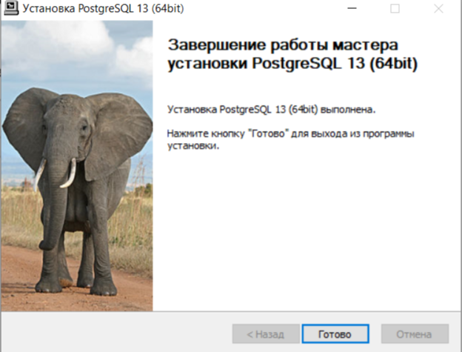

1. Устанавливаем pgAdmin III
   1. Открываем установщик
   2. Ничего не меняя нажимаем «Next» и «Install»

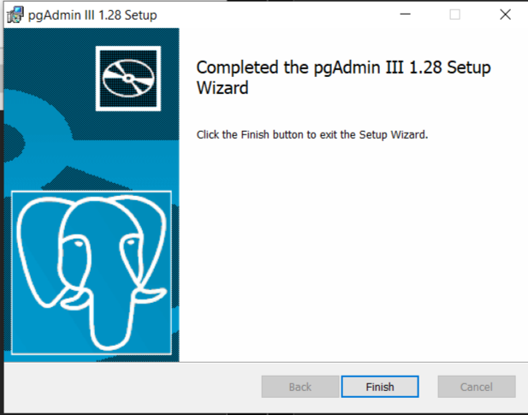

* 1. После загрузки нажимаем «Finish». Теперь вы можете найти программу в Program Files

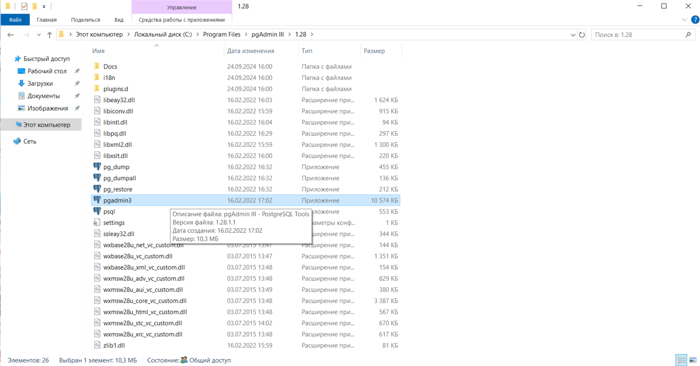

1. Подключаемся к серверу

1. Создаем базу данных

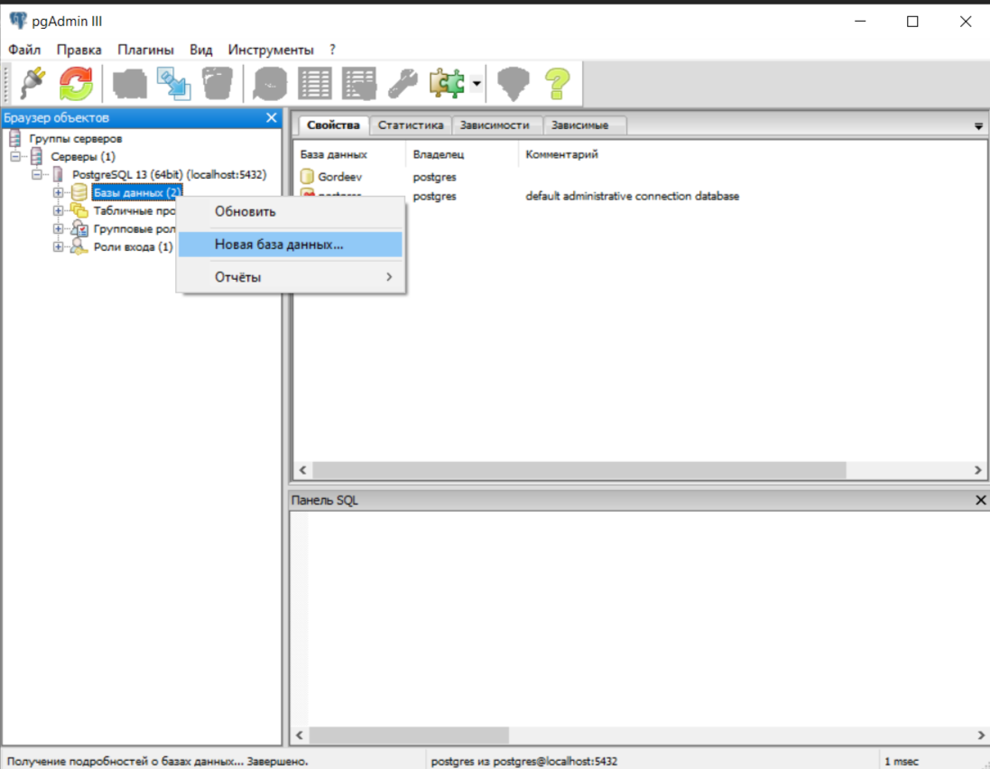

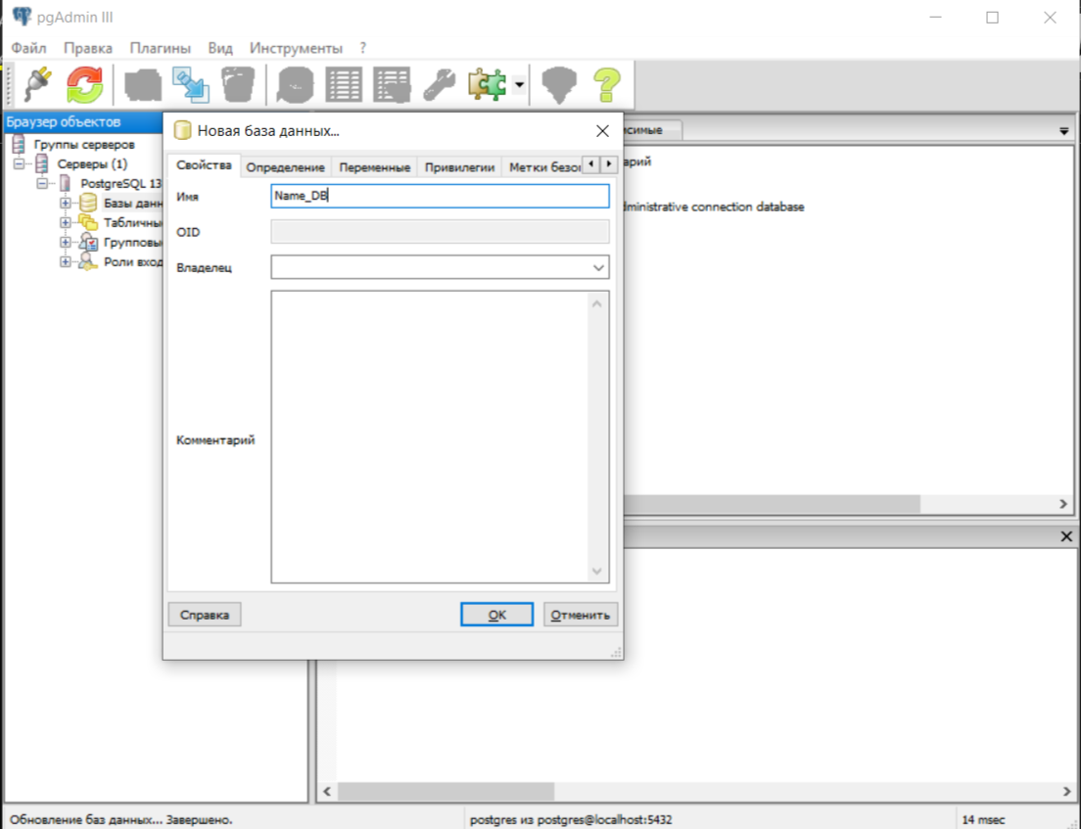

1. Создаем Sql запрос.

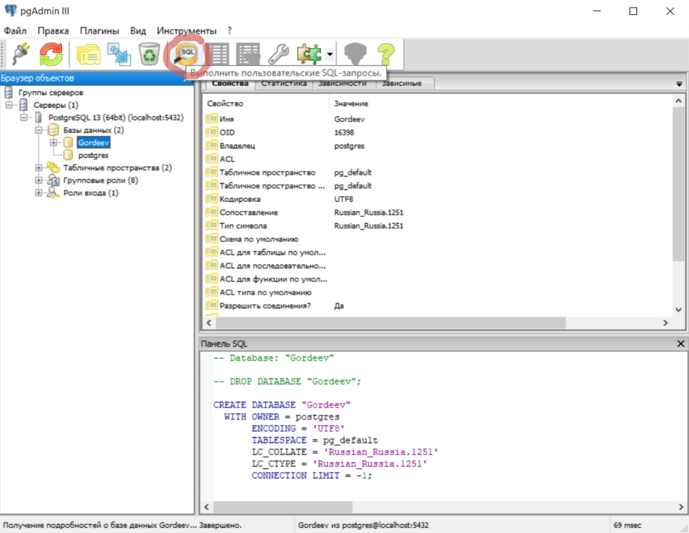

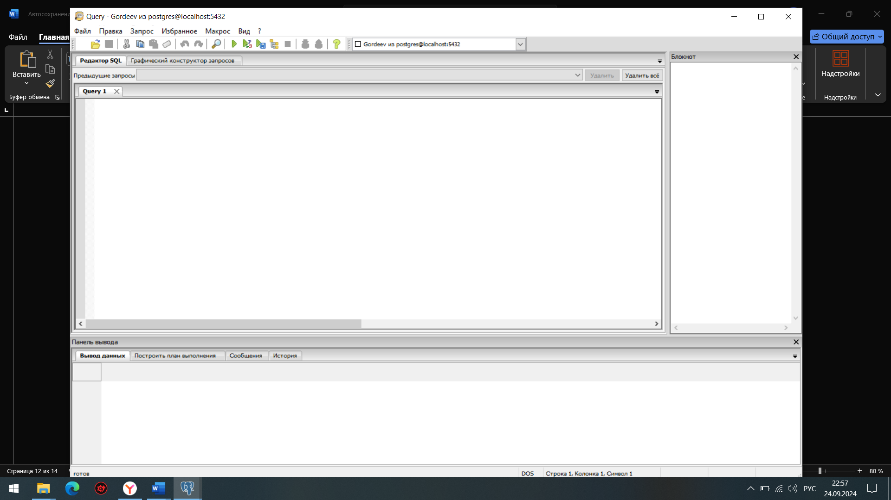

1. Создаем таблицу, заполняем данными и пишем запросы согласно заданию

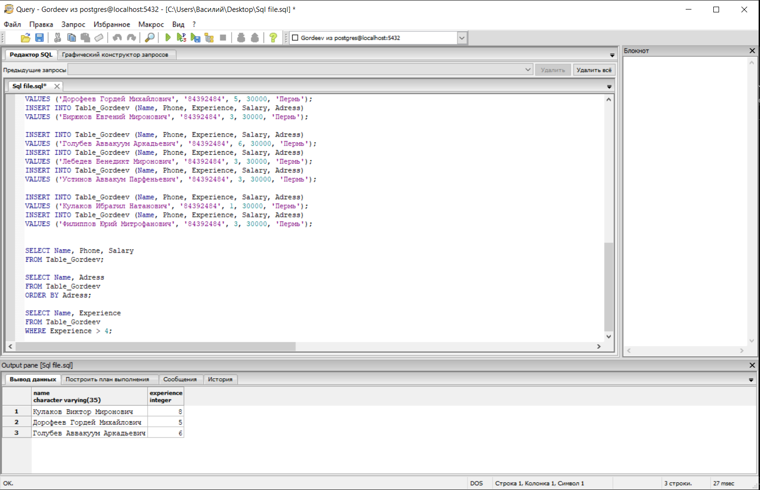

1. Сохраняем Sql-файл

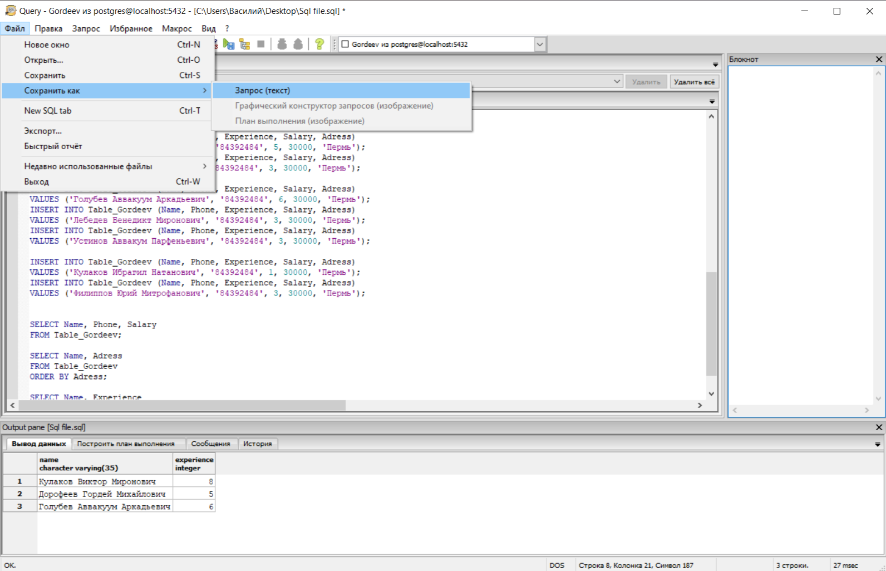

**Заключение**

В процессе выполнения задания установили и настроили pgAdmin и PostgreeSQL. Была создана база данных и таблица. Реализовано 3 запроса в pgAdmin на postgreeSQL.

**Список используемой литературы**

1. <https://metanit.com/sql/postgresql/>